BROJENJE ELEMENATA U SKUPOVIMA

- IZBROJI ELEMENTE KOJI SE NALAZE NA SLICI I BROJEVE UPIŠI U KVADRATIĆE.

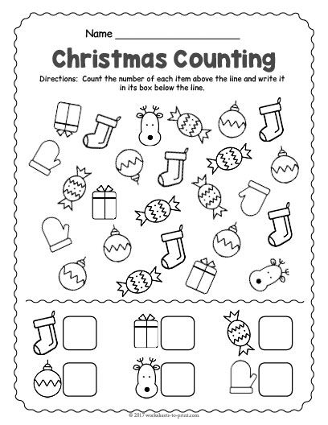

- IZBROJI ELEMENTE U SKUPU I ZAOKRUŽI ODGOVARAJUĆI BROJ. 